Declaração de Responsabilidade

Os autores do manuscrito intitulado “Impacto dos fatores associados à sintomatologia depressiva na saúde de idosos em hemodiálise”, submetido à Revista Electrónica Enfermería Actual de Costa Rica declaram que:
a. Este manuscrito é original e nenhum de seus conteúdos, seja completo, parcial ou substancial, foi publicado ou enviado para publicação em outro periódico ou em qualquer outro tipo de publicação, seja em formatos impressos ou eletrônicos;
b. Todos os autores listados do manuscrito participaram efetivamente no estudo e assumiram a responsabilidade pública pelos seus conteúdos;
c. A versão final do manuscrito foi aprovada por todos os autores;
d. Nenhum dos autores tem interesses conflitantes em relação a este manuscrito.

Jequié-BA, 30 de Novembro de 2017

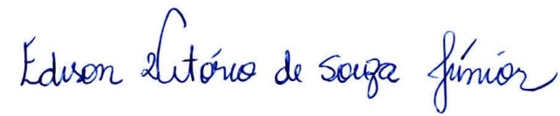

Autor 1: Edison Vitório de Souza Júnior

Autor 2: Cristian Lucas dos Santos Bezerra

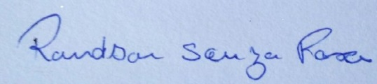
Autor 3: Suziane de Aguiar Brito

Autor 4: Randson Souza Rosa

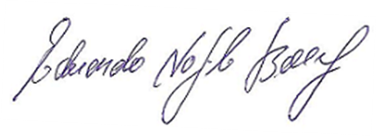
Autor 5: Eduardo Nagib Boery

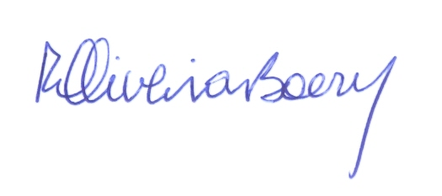
Autor 6: Rita Narriman Silva de Oliveira Boery

